**5 ЛАБОРАТОРНАЯ РАБОТА №5**

**«ЯЗЫК SQL. КОРРЕЛИРОВАННЫЕ ВЛОЖЕННЫЕ ПОДЗАПРОСЫ»**

**5.1 Цель работы**

Ознакомится с коррелированными и вложенными подзапросами. Изучить соотнесение таблицы со своей копией. Научиться применять операторы EXISTS, ANY, ALL.

**5.2 Вариант задания – 5**

Требуется записать запрос, соединяющий таблицу со своей копией.

Привести пример коррелированного запроса, использующего две разные таблицы.

Продемонстрировать работу оператора EXISTS, ALL и ANY.

**4.3 Ход работы**

4.3.1 Был запущен Firebird ISQL TOOL, после чего был сделан следующий запрос выводящий номера фирм, номера типов помещения и площадь помещения из таблицы помещение, где площадь помещения выше средней по таблице. Результат выполнения запроса отображен на рисунке 4.1.

SELECT COMPANY_NUM, ROOM_TYPE_NUM, AREA_SIZE

FROM ROOM

WHERE AREA_SIZE >=

(SELECT AVG(AREA_SIZE)

FROM ROOM);

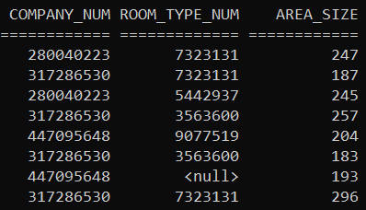

Рисунок 4.1 – Результат запроса, соединяющего таблицу со своей копией

Затем для демонстрации работы коррелированного запроса с двумя таблицами был сделан запрос, несущий в себе следующий смысл: вывести номера фирм, имеющие больше трёх помещений. Результат выполнения запросы соответствует ожиданиям и отображен на рисунке 4.2.

SELECT COMPANY_NUM FROM COMPANY main

WHERE 3 <

(SELECT COUNT (AREA_SIZE) FROM ROOM

WHERE main.COMPANY_NUM = COMPANY_NUM);

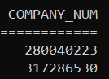

Рисунок 4.2 – Результат выполнения, коррелированного запросы с двумя таблицами

Затем были созданы запросы с использованием EXISTS, ALL и ANY для демонстрации их работы в языке SQL. Результаты выполнения запросов отображены на рисунках 4.3 – 4.5.

Вывести все значения из таблицы Телефон

Где не существует компаний с помещениями площадью меньше 100

SELECT * FROM TELEPHONE main

WHERE EXIST

(SELECT COMPANY_NUM FROM ROOM

WHERE AREA_SIZE < 100 AND main.COMPANY_NUM <> COMPANY_NUM);

Выбрать все записи из таблицы телефон, где номер фирмы равен какому-либо номеру фирмы из таблицы Помещение, где размер помещения меньше 100

SELECT * FROM TELEPHONE main

WHERE COMPANY_NUM = ANY

(SELECT COMPANY_NUM FROM ROOM

WHERE AREA_SIZE < 100);

Вывести кортежи из таблицы Помещение, где размер помещения больше, чем любой другой в этой фирме

SELECT * FROM ROOM main

WHERE AREA_SIZE >= ALL (SELECT AREA_SIZE FROM ROOM WHERE main.COMPANY_NUM = COMPANY_NUM);

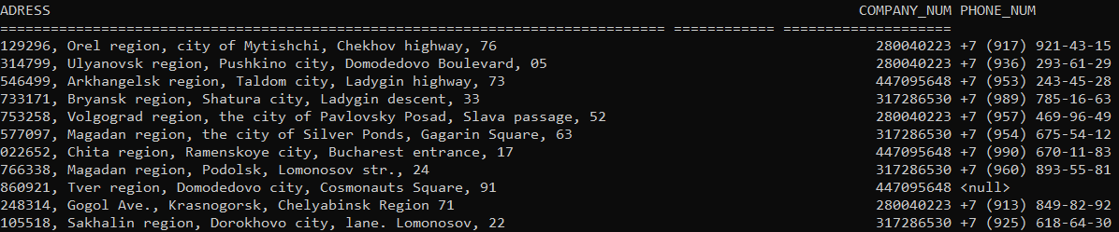

Рисунок 4.3 – Демонстрация работы оператора EXISTS



Рисунок 4.4 – Демонстрация работы оператора ANY



Рисунок 4.5 – Демонстрация работы оператора ALL

Все результаты запросов соответствуют ожиданиям.

**Выводы**

При выполнении данной лабораторной работы были получены навыки работы с коррелированными и вложенными подзапросами. Были изучены соотнесения таблицы со своей копией. На практике были изучены и применены операторы EXISTS, ANY, ALL. Полученные знания и опыт помогут более комфортно, качественно и быстро работать с базами данных в будущем с помощью языка запросов SQL.